GUÍA DE FORMULACIÓN
NUEVO PROYECTO/ACTIVIDAD DE INVESTIGACIÓN

Información sobre el complete:
- Favor no exceder de las 20 páginas.
- Se recomienda que sea en idioma inglés.
- La presente guía representa un manual de uso del proceso de presentación de una nueva propuesta de investigación en el CIMPA, pero además contiene las plantillas a manera de orientación.
- Para utilizar las plantillas, puede buscarlos en los anexos de esta guía.

TABLA DE CONTENIDO

PROCEDIMIENTO 3
Pasos a seguir 3
DOCUMENTO ADICIONAL – PRESENTACION DE NUEVA PROPUESTA 4
I. Nombre del Proyecto o Actividad 4
II. Persona investigadora principal 4
III. Información sobre los participantes en el proyecto 4
IV. Justificación de la importancia del problema de investigación y de la capacidad académica individual o grupal de la(s) persona(s) proponentes. 5
V. Administración de tiempo de investigación 5
1. Vigencia propuesta 5
2. Carga académica por ciclo 5
3. Cronograma con las tareas a realizar 5
4. Justificación detallada de los tres rubros anteriores 5
v. Plan de las actividades de divulgación y difusión académica relacionadas con la propuesta, las cuales se realizarán a lo largo y después de la finalización del proyecto de investigación 6
VI. En el caso de investigaciones de índole aplicado, indicar el plan de gestión de datos, según lo estipulado en el oficio VI-3-2023. 6
Anexos 6
NORMATIVA 6

PROCEDIMIENTO
Pasos a seguir | - Formulación SIPPRES  - Complete el documento adicional  - Realice las cartas que requiera según la condición  - Envíe al correo cimpa@ucr.ac.cr la documentación  - Se le notificará todos los pasos siguientes
Importante: | - Al menos dos pares académicos evalúan solamente el documento adicional, los resúmenes biográficos y el plan de gestión de datos.  - El proceso de arbitraje y corrección de la propuesta se realiza entre el investigador(a) principal y los pares académicos. Este proceso es administrado por la Dirección.  - La propuesta ya arbitrada se somete a aprobación en el CC junto con el resto de la documentación.  - Si requiere presupuesto la formulación la debe de presentar en el Centro en el mes de marzo.  - Si el proyecto se inscribe sin presupuesto, no podrá solicitarlo durante toda su vigencia.

Fases de un proyecto de investigación
https://vinv.ucr.ac.cr/es/area-para-personas-investigadoras/la-investigacion

Conceptualización
- Planteamiento del problema-formulación de pregunta de investigación.
- Estado de la cuestión (búsqueda bibliográfica)
- Definición de objetivos
Metodología (diseño de investigación)
- Tipo de investigación.
- Estrategia metodológica.
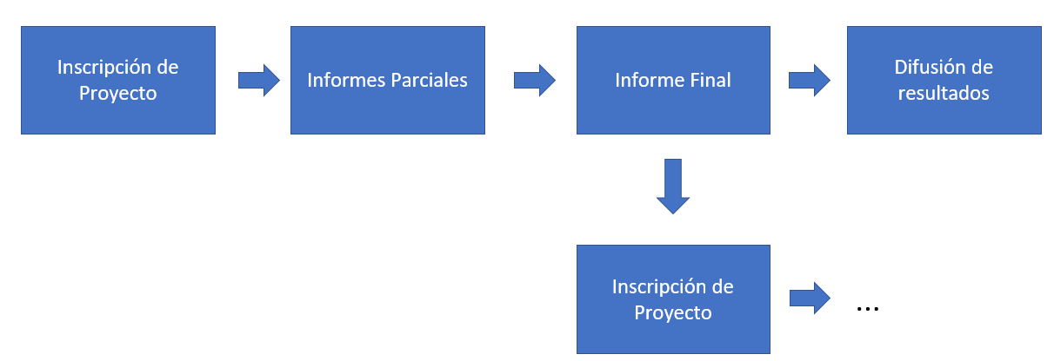
- Planificación de recursos (humanos, materiales, presupuestarios).
Empírica
- Recopilación de datos.
- Análisis de datos.
- Interpretación de resultados.
- Elaboración de informes.
- Difusión de divulgación de resultados.

DOCUMENTO ADICIONAL – PRESENTACION DE NUEVA PROPUESTA

Nombre del Proyecto o Actividad

Persona investigadora principal

Información sobre los participantes en el proyecto | Nombre | Cédula | Cat. Régimen | Carga en el proyecto | Tareas a realizar

Modalidad del proyecto |  | Proyecto de investigación por fondos ordinarios
 |  | Actividad de apoyo a la investigación (fondos ordinarios)
 |  | Proyecto con financiamiento externo
 |  | Proyecto de investigación por fondo concursable

Explicación del contexto científico del problema de investigación (Antecedentes)

Descripción del problema de investigación con objetivo general y específicos

Justificación de la importancia del problema de investigación y de la capacidad académica individual o grupal de la(s) persona(s) proponentes.

V. Administración de tiempo de investigación

1. Vigencia propuesta

2. Carga académica por ciclo (Propuesta y negociada con la Unidad Académica de adscripción) | IC:
 | IIC
 | IIIC

3. Cronograma con las tareas a realizar
Actividad | Desde | Hasta

4. Justificación detallada de los tres rubros anteriores

v. Plan de las actividades de divulgación y difusión académica relacionadas con la propuesta, las cuales se realizarán a lo largo y después de la finalización del proyecto de investigación

VI. En el caso de investigaciones de índole aplicado, indicar el plan de gestión de datos, según lo estipulado en el oficio VI-3-2023.

Anexos

- Plantilla “Documento adicional”.
- Plantilla “Resumen biográfico de cada colaborador (interno o externo)”.
- Plantilla “Carta de compromiso de participación”
- Plantilla “Plan de gestión de datos”.
- Ficha de la persona investigadora.

NORMATIVA
Reglamento de la Investigación en la Universidad de Costa Rica

- Propuestas de Investigación: artículos 39, 40, 43-48.
- Informes parciales y finales: artículos 52-59.
- Ampliaciones de vigencia: art 60.
- Difusión de resultados: art 42.

